Tom Tierolf & Steije Douna
Het licht aan het einde van de loop
Martin Michael Driessen
H4E
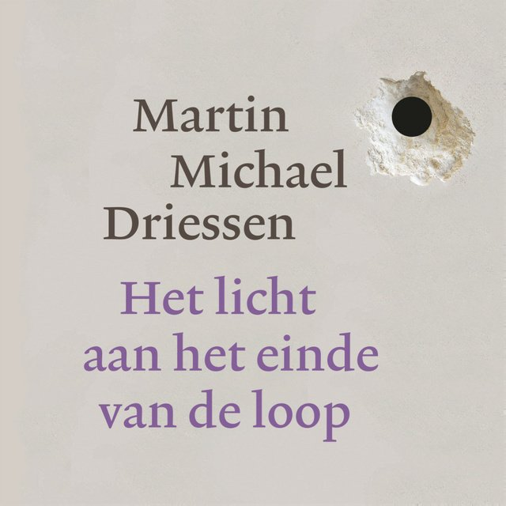

1.Flaptekst
Wanneer een kogel de kamer verlaat en richting het einde van de loop jaagt, komt er een einde aan een lange periode van wachten. Eenmaal in beweging vindt hij in een fractie van een seconde zijn doel, maar tot hij wordt afgevuurd is zijn bestemming een raadsel.

Wat gaat er aan dat explosieve moment vooraf? In een buitengemeen origineel en spannend boek beschrijft Martin Michael Driessen het leven van wachten en vervulling van een kogel. Vanuit het perspectief van zijn curieuze hoofdpersonage passeren verschillende mensen de revue, die allemaal als potentiële schutters dan wel als doelwit in aanmerking komen – criminelen, brave Amerikaanse huisvaders, vrouwen en kinderen. Het licht aan het einde van de loop is niet zozeer een whodunit als een who’ll do it. De beschouwingen van de verteller, die de vervulling van zijn noodlot met gemengde gevoelens tegemoet ziet, zijn menselijker, melancholieker en geestiger dan je van zo’n bescheiden projectiel zou verwachten.

2.Eerste zin
‘ik sta rechtop in een kartonnen doosje, in het gelid met negen collega`s’

3.Samenvatting

Het licht aan het einde van de loop gaat over een kogel en wat die kogel allemaal meemaakt. Het verhaal begint met dat de kogel in een doosje ligt in het huis van een tandarts (Abe), de kogel wordt later in een revolver geladen genaamt Henry. De tandarts ging even weg van huis, terwijl de tandarts weg was was de tuinman bezig in de tuin. De vrouw van de tandarts (Nancy) vroeg aan de tuinman of hij zin had om een drankje te drinken, het werd alleen iets intiemer dan alleen een drankje. De tandarts kwam thuis en betrapte de tuinman en zijn vrouw, Nancy schrikt zo hard dat ze een hartinfarct krijgt en overlijdt. Abe raakte depressief. Een tijdje later had hij een afspraak in een hotel en nam hij Henry mee plus een paar kogels. Hij liet Henry achter in de auto maar enkele minuten later wordt de auto beroofd door twee criminelen. Een van de criminelen genaamd Biggo wordt bedreigd door een paar drugsdealers, hij haalt Henry tevoorschijn en schiet beide drugsdealers dood. Biggo dumpt Henry even later in de bosjes. Het pistool wordt gevonden door een kind, het kind richt ermee op zijn oma denkende dat het speelgoed is. De vader van het kind zei dat hij het wapen neer moest leggen en dat doet het kind dan ook. De vader bewaarde het wapen ter verdediging van zijn gezin. Er werd niet meer naar het wapen omgekeken. Op een dag kwam er een schrijver langs om een boek te vertalen voor de vader (Lenny). Michael was de naam van de schrijver, Michael was een beetje een vreemde man. Hij zag het pistool liggen en nam hem mee naar huis. Hij schiet er een paar keer mee tot alleen nog de kogel waar het verhaal over gaat overblijft. Hij besluit de volgende dag Russisch roulette te spelen op het strand, hij overleeft het. De volgende dag besluit hij het nog een keer te doen en weer overleeft hij. De derde dag parkeert er een vrouw naast hem en Michael en de vrouw raken aan de praat. De vrouw vertrekt en het blijft een vraag of Michael het deze keer weer overleeft.

4.Personages
Hoofdpersoon:
De kogel
De hoofdpersoon is een kogel. Hij zegt wat vindt, soms een beetje brutaal over komt. Hij zelf kan er eigenlijk niks aandoen, want hij kan natuurlijk niet zelf bepalen waar hij nou terechtkomt, het liefst wil hij in de handen van een goede eigenaar zijn.

Bijpersonen:
Abe
Abe had al eerste het pistool in het bezit. Abe was tandarts en had ook een vrouw(Nancy). Abe gebruikte het pistool eigenlijk nooit. Zijn vrouw ging dood en Abe had zijn leven daardoor minder op de rit. Abe had een afspraak bij een Hotel en nam zijn Pistool mee, maar liet zijn pistool in de auto liggen toen stal biggo hem en zagen we Abe niet meer terug in het verhaal.
Biggo
Biggo was in het verhaal gekomen doordat hij het pistool had gestolen van de tandarts Biggo is een drugsdealer Biggo had 3 mensen dood geschoten met het pistool en gooide hij het pistool weg in de bosjes, daarna kwam hij niet meer terug in het verhaal

Henry:
Henry is een pistool. Henry is het pistool waar de kogel in zat. Er wordt niet veel verteld over Henry behalve dat het een Colt. 38 is.

Bennie:
Bennie is een kind. Bennie is het kind die Henry vind in de tuin van zijn oma. voor de rest wordt er niet veel verteld over Bennie.

Lenny:
Lenny is een normale Amerikaanse huisvader. Lenny had Henry meegenomen naar huis, wij denken deels om zijn familie te beschermen. Het pistool eindigt uiteindelijk bij Henny op de kast. Lenny is in het dagelijkse leven een schrijver.

Michael:
Michael is Nederlandse man die uiteindelijk ook in het bezit komt van Henry. Michael heet van zijn achternaam Driessen, dat is natuurlijk geen toeval.

5.Quotes
-‘ik sta rechtop in een kartonnen doosje, in het gelid met negen collega’s’(Bladzijde 1).
-‘Onder waarde afgevuurd te worden- vanuit een primitief racistische haat, of in het kader van een stompzinnige criminele afrekening-is wel het laatste wat je als kogel wenst’(bladzijde 22).
-‘Een carrousel van op flitsend licht en dovend licht, dan klapte de Colt weer dicht. Ik weet niet wat hij van plan is, maar ik zie het licht aan het einde van de loop’(Bladzijde 89).

6.Thematiek
Het centrale probleem in het hele boek is eigenlijk dat constant de kans dat je bij een persoon belandt die de hoofdpersoon niet fijn vindt. Vooral komt dat door dat hij er zelf eigenlijk geen invloed op heeft. Dus al belandt hij bij een persoon waar hij wel tevreden mee was had hij zelf daar geen invloed op.

7.Motieven
De kogel die het einde van de loop kan zien, en dus geladen is. Dit komt steeds maar terug, ook bijvoorbeeld in de titel van het boek. De betekenis kan zijn dat de kogel afgeschoten wordt.

voor de rest konden wij geen motieven vinden.

8.Motto
1.
‘The fool who persists in his folly will become wise’.
2.
‘Ik vond een kogel in klei,
hij ligt nu op mijn tafelblad.
Hij heeft zijn grote tijd gehad,
zijn oorlog is allang voorbij.
Patroon bestaat niet meer.
De huls gebutst, het messing groen.
Ooit glansde hij maar dat was toen.
Hij past in geen modern geweer.

Voor bloed en wonden ooit gemaakt
maar ongeschonden, zonder schuld.
Hij heeft zijn missie niet vervuld
en nooit een jongenslijf geraakt.

Het ding dat zijn bestaan betreurt
is even eenzaam als de mens.
Een hart te treffen was zijn wens.
En dat is hem noch mij gebeurd’.
9.Trivia auteur

Martin Michael Driessen geboren in Bloemendaal 19 april 1954 is een Nederlands schrijver, acteur, regisseur en vertaler. In 2016 heeft hij de ECI literatuurprijs gewonnen en in 2018 de Inktaap voor Rivieren.

Driessen heeft van 1978 tot 1980 de studie Theaterwissenschaften aan de Ludwig-Maximilians-Universität in München gevolgt.

Zijn bekendste boek(en) is de novellenbundel Rivieren waar hij in 2016 die prijs mee had gewonnen. Zijn eerste boek is Gars uit 1999 en zijn laatste boek is Het licht aan het einde van de loop uitgegeven in 2022.

Driessens werk is vertaald in het Italiaans, Duits en Hongaars.

10.Titelverklaring
Het boek heet zo omdat, het verhaal vanuit een kogel verteld wordt. En het licht aan het einde van de loop ziet de kogel wanneer hij wordt afgevuurd, dit is ook hoe het verhaal eindigd.

11.Structuur en perspectief
Het boek wordt verteld vanuit de ik-persoon dus vanuit het ik-perspectief. In dit verhaal is de ik persoon de kogel. de structuur van een boek is heel simpel. Het boek heeft geen hoofdstukken en is een doorlopend verhaal. het hele verhaal ligt het perspectief bij de hoofdpersoon, de kogel.

12.Decor
De tijd kan ik uit de tekst niet halen, ik heb wel vernomen dat er al telefoons en televisies waren dus zou wel rond nu en een paar jaar geleden zijn.
Het speelt zich af in Amerika, er worden geen specifieke plaatsen genoemd, maar het speelt zich eerst af in een nachtkastje(van de tandarts), daarna is de kogel in het bezit van Biggo en wordt de kogel door Biggo in Henry gestopt(het pistool). Biggo gooit het pistool uit het raam en belandt in een tuin. Uiteindelijk ligt de, met onder andere de hoofdpersoon geladen Henry buiten het huis van een oude vrouw.Uiteindelijk wordt hij gevonden door de kleinzoon van die oude vrouw en wordt meegenomen naar het huis van Lenny, waar het verhaal zich dan afspeelt. Hij wordt daarna meegenomen door Michael, maar Michael is niet altijd op een vaste plaats.

13.Stijl
Het zijn denk ik normaal grote zinnen ongeveer 1,5/1 regels.
Voorbeeld: ‘Het lijkt erop dat de Hollander zich aangetrokken voelt tot kleine meisjes’.
De schrijver gebruikt gewone woorden soms wat moeilijk.
Voorbeeld: ‘Nou , nou, zei de tovenaar, schaalwijziging en dan ook nog proportionele aanpassing’.

14.Slotzin
‘Een carrousel van op flitsend licht en dovend licht, dan klapte de Colt weer dicht. Ik weet niet wat hij van plan is, maar ik zie het licht aan het einde van de loop’
15.Beoordeling
Wij vonden het een niet zo leuk boek, dat kwam omdat er denk ik niet zo veel gebeurde er zat niet echt actie in het was dus erg saai om te lezen. Het boek was niet zo’n groot boek dat was dan wel het voordeel. Wij zouden dit boek ook niet aanraden in een onze leeftijdscategtorie, Wij zouden hemeerder aanraden aan iemand boven de 40.
Wij geven dit boek ⅖ sterren

16.Recensies
1
De belevenissen en waarnemingen van een kogel die wacht tot hij wordt afgeschoten.
Het verhaal van een roman wordt meestal verteld door een van de personages. Martin Michael Driessen koos voor zijn achtste boek voor een wel zeer ongewone verteller. Alles wordt verteld vanuit het perspectief van een revolverkogel. De kogel gedraagt zich wel als een mens die waarneemt, denkt en dingen beleeft. De schrijver is heel consequent als het gaat over de plaats waar de kogel zich bevindt en van waaruit hij observeert. Dat wordt al in de eerste zin aangegeven: Ik sta rechtop in een kartonnen doosje, in het gelid met negen collega’s. Hij belandt ook in de revolver en kan dan kijken vanuit het magazijn. Het best kan hij kijken als hij eindelijk, schietklaar voor de loop ligt, dan ziet hij het licht aan het eind van de tunnel.
Auteur
Martin Michael Driessen (1954) is regisseur, vertaler en schrijver. Zijn eerste boek Gars verscheen in 1999. Vanaf 2012 verschenen er met een zekere regelmaat romans. In 2012 Vader van God. Met Rivieren ontving hij de ECI-literatuurprijs en De pelikaan werd genomineerd voor de Libris Literatuur Prijs (shortlist).
In een tijd dat autobiografieën overheersen in de Nederlandse literatuur, het liefst met een jeugdtrauma, is deze roman van Driessen heel opvallend. Hij gaat uit van een idee: het perspectief vanuit een pistoolkogel. Het lijkt een waagstuk, maar het resultaat is een spannend en geestig verhaal. Ook hier blijkt Driessen een rasverteller. Dat de kogel steeds verhuist van eigenaar maakt het verhaal heel afwisselend. De eerste verhuizing gaat over het verplaatsen van de kogel van het doosje naar de revolver. De beschrijving van de verhuizing is kostelijk. Heel spannend wordt het als de revolver eigendom wordt van een misdadiger. In een gevecht moet hij het wapen gebruiken. De beschrijving van het schieten is heel bijzonder. Telkens als de trekker wordt overgehaald nader je met een onverbiddelijke mechanische klik je laatste moment op aarde. Geen tijd om over de eindigheid der dingen na te denken, want wij zelf zijn dat einde. In ieder geval voor drie dode dealers, terwijl ikzelf schot na schot opruk naar de loop. Nog even en dan is het mijn beurt…maar er zijn geen dealers meer.
De schrijver gaat uiterst ver met zijn personificaties van het pistool en de kogel. Het wapen heeft de naam Henry. Hij zwijgt altijd, maar één keer voert hij het woord. Henry houdt een toespraak voor zijn kogels. Een heel fraai fragment in het boek. De vorm en de inhoud doen aan de Bijbel denken. Hij manifesteert zich als God. Ik ben die ik ben en ik was eer jullie werden. Verderop zegt hij: Jullie zijn mijn uitverkoren discipelen. De kogel gedraagt zich in vele opzichten als een mens. Hij gebruikt alle zintuigen: hij hoort de mensen spreken, hij ruikt de kruitdamp, hij is voortdurend aan het observeren. Ook heeft hij gevoel. Dat blijkt als hij in de cilinder van de revolver wordt geschoven. Dit gevoel is onbeschrijfelijk. Het metaal om me heen heeft logischerwijze dezelfde temperatuur als mijn huls, het is geolied en vormt een tunnel die me van alle zijden omvangt zonder te knellen. Het voelt als thuiskomen. Het mooie is dat de kogel zich de huwelijkspartner voelt van de revolver. De reis door Amerika voelt hij als een huwelijksreis.
Het boek bevat veel grappige elementen. Dat begint al bij de omslag: het kogelgat dat het boek doorboort. Dan is er het gedicht aan het begin over een kogel. Het is zogenaamd van A.E. Housman, maar in het radioprogramma De Taalstaat onthulde Driessen dat hij zelf het gedicht had geschreven, weliswaar in de stijl van Housman. Er is ook sprake van een grapje als bij de Amerikaanse familie een Nederlandse schrijver opduikt met de naam Michael. Hij was in Nederland meermalen voor literaire prijzen genomineerd. Het lijkt erop dat Driessen zich hier even laat zien. Het boekt zit vol ironie en humor, maar er worden ook diepzinnige dingen gezegd, bijvoorbeeld over het huwelijk en de zin van het leven. Dat maakt dat het boek niet oppervlakkig is.
Dit zeer originele en fantasierijke boek is heerlijke leeservaring.

2
Het lezen van ‘Het licht aan het einde van de loop’ duurt ongeveer net zo lang als het nieuwe album van Wilco, Cruel Country. Die muziek past uitstekend bij dit boek van Martin Michael Driessen. Het gaat over een kogel die vertelt wat ie meemaakt, een tamelijk uniek gezichtspunt in de literatuur. Waarom niet veel meer mensen dat geprobeerd hebben is na lezing wel duidelijk. Hardleers als we zijn vroegen we het boek zelf ook naar zijn ervaringen.
Ik zag hem voor het eerst bij boekhandel Voorhoeve, in Hilversum. Een grijzende man met een baardje. Hij pakte me op van de stapel, keek naar me en zei toen, vooral tegen zichzelf: “Kijk nou wat geinig, er zit echt een gat in ‘Het licht aan het einde van de loop’. Driessen, was die niet ook van Rivieren?”
Daarna bladerde hij wat, las hier en daar een stukje, mompelde iets wat klonk als OK en perste me tussen twee andere boeken in. Als ik me goed herinner waren dat de verzamelde brieven van Rainer Maria Rilke en een vertaalde essaybundel van Fran Leibowitz. Hooghartig geteisem, als je het mij vraagt, er kon geen groet van af. Ken je dat, de hele weg terug in zo’n linnen tas en niemand die wat zegt? Terwijl ze allemaal tot hun nok toe vol met woorden zitten?
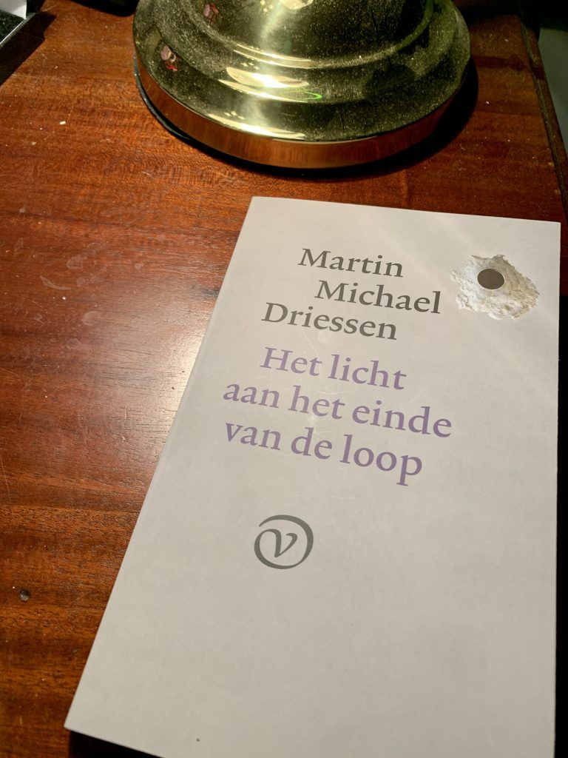
Bij hem thuis legde hij me bovenop Des Duivels Woordenboek, van Ambrose Bierce. Dat boek is echt knettergek. Deed niets anders dan de hele tijd ongevraagd woorden uitleggen. Riep ie opeens: “Hel. Zelfstandig naamwoord. De woonstee van wijlen dr. Noah Webster, woordenboekmaker.” Ja, zo gek was ie. Ik ging er gewoon slecht van slapen.
Achteraf heb ik er niet eens zo lang gelegen, een week of twee denk ik. Dus dat viel reuze mee. Sommige boeken stonden er al meer dan twintig jaar, zeiden ze, en waren nog nooit gelezen. Dat is de antibibliotheek, zei hij dan. “De boeken die je niet gelezen hebt zijn waardevoller dan die je wel hebt gelezen.” Mooi verhaal, maar ‘Dromen, sprookjes en Mythen’ van Erich Fromm staat nu al sinds 1995 te verstoffen en het arme ding wordt er helemaal depressief van. Die vorige eigenaar, A. Lemmens, had haar nooit weg moeten geven. Maar goed, soms is het niet anders. Als het buiten je invloed ligt, moet je het accepteren.
Ben jij wel eens voor de eerste keer gelezen? Toen het eenmaal zover was werd ik er toch nog zenuwachtig van. Dat bleek helemaal niet nodig. Hij sloeg mijn bladzijden keurig om en deed geen enge dingen, zoals ruggetjes breken om makkelijker te lezen. Ik zag zijn rode leesbril en daarachter die blauwgrijze ogen heen en weer gaan. Af en toe glimlachte hij, maar hij keek ook behoorlijk kritisch. Soms sloeg ie zelfs zuchtend een stukje over. Daar werd ik dan wel weer onzeker van.
Een paar keer schreef ie wat in me, met een potlood. Ken je dat gevoel? Het kriebelt heel erg, best wel lekker eigenlijk. Dat soort zinnen vond ie leuke vondsten, voor een boek over kogels in oude Colt. Zoals deze vier.
Je moet gelukkig zien te worden met wie je krijgt.
Je eindigt liever in het hoofd van Hitler dan in een boomstam.
Ik begin hoop te koesteren dat er een wereld bestaat die mij niet meer nodig heeft.
Elk bestaan komt tot een einde, maar zolang het duurt schijnt het nooit voltooid te zijn.
Wat ie ook grappig vond was een stukje over de laatste verblijfplaats van de kogels en de Colt. Achter Moby Dick in de boekenkast, van Herman Melville. Zegt die kogel: “Ik overweeg mezelf een naam te geven, Ishmael misschien.” Nou goed, het was misschien geen geschater, maar grinniken deed ie wel. Dus echt slecht vond ie het niet.
Maar hij was ook niet laaiend enthousiast over het licht aan het einde van de loop. “Een gekunsteld onderwerp leidt tot een gekunsteld boek,” mompelde hij toen hij me sloot. “Maar wel leuk voor op het strand, of in de trein. En laat het daar dan liggen, voor iemand die het toevallig zal vinden, lezen en weer doorgeven. Net zoals de kogels steeds weer ergens terecht komen en niet weten hoe het eindigt.”
17.Vragen: overhoor jezelf
-Wie waren de bezitters van het pistool?
Abe, Biggo, Benny(heel even), Lenny en Michael.
-Had het hoofdpersoon een doel?
Nee, eigenlijk niet.
-Hoe eindigt het verhaal?
De kogel wordt afgeschoten, we weten niet waar naartoe maar de kogel had het zelf rode boei.
-Hoe wordt het hoofdpersoon geïntroduceerd?
Hij introduceert zich zelf waar hij is hij zegt niks hoe hij er uit ziet, maar hij zegt wel wat hij is.

Bronnen
Het licht aan het eind van de loop | LeesKost
Het licht aan het einde van de loop - Rizoomes

